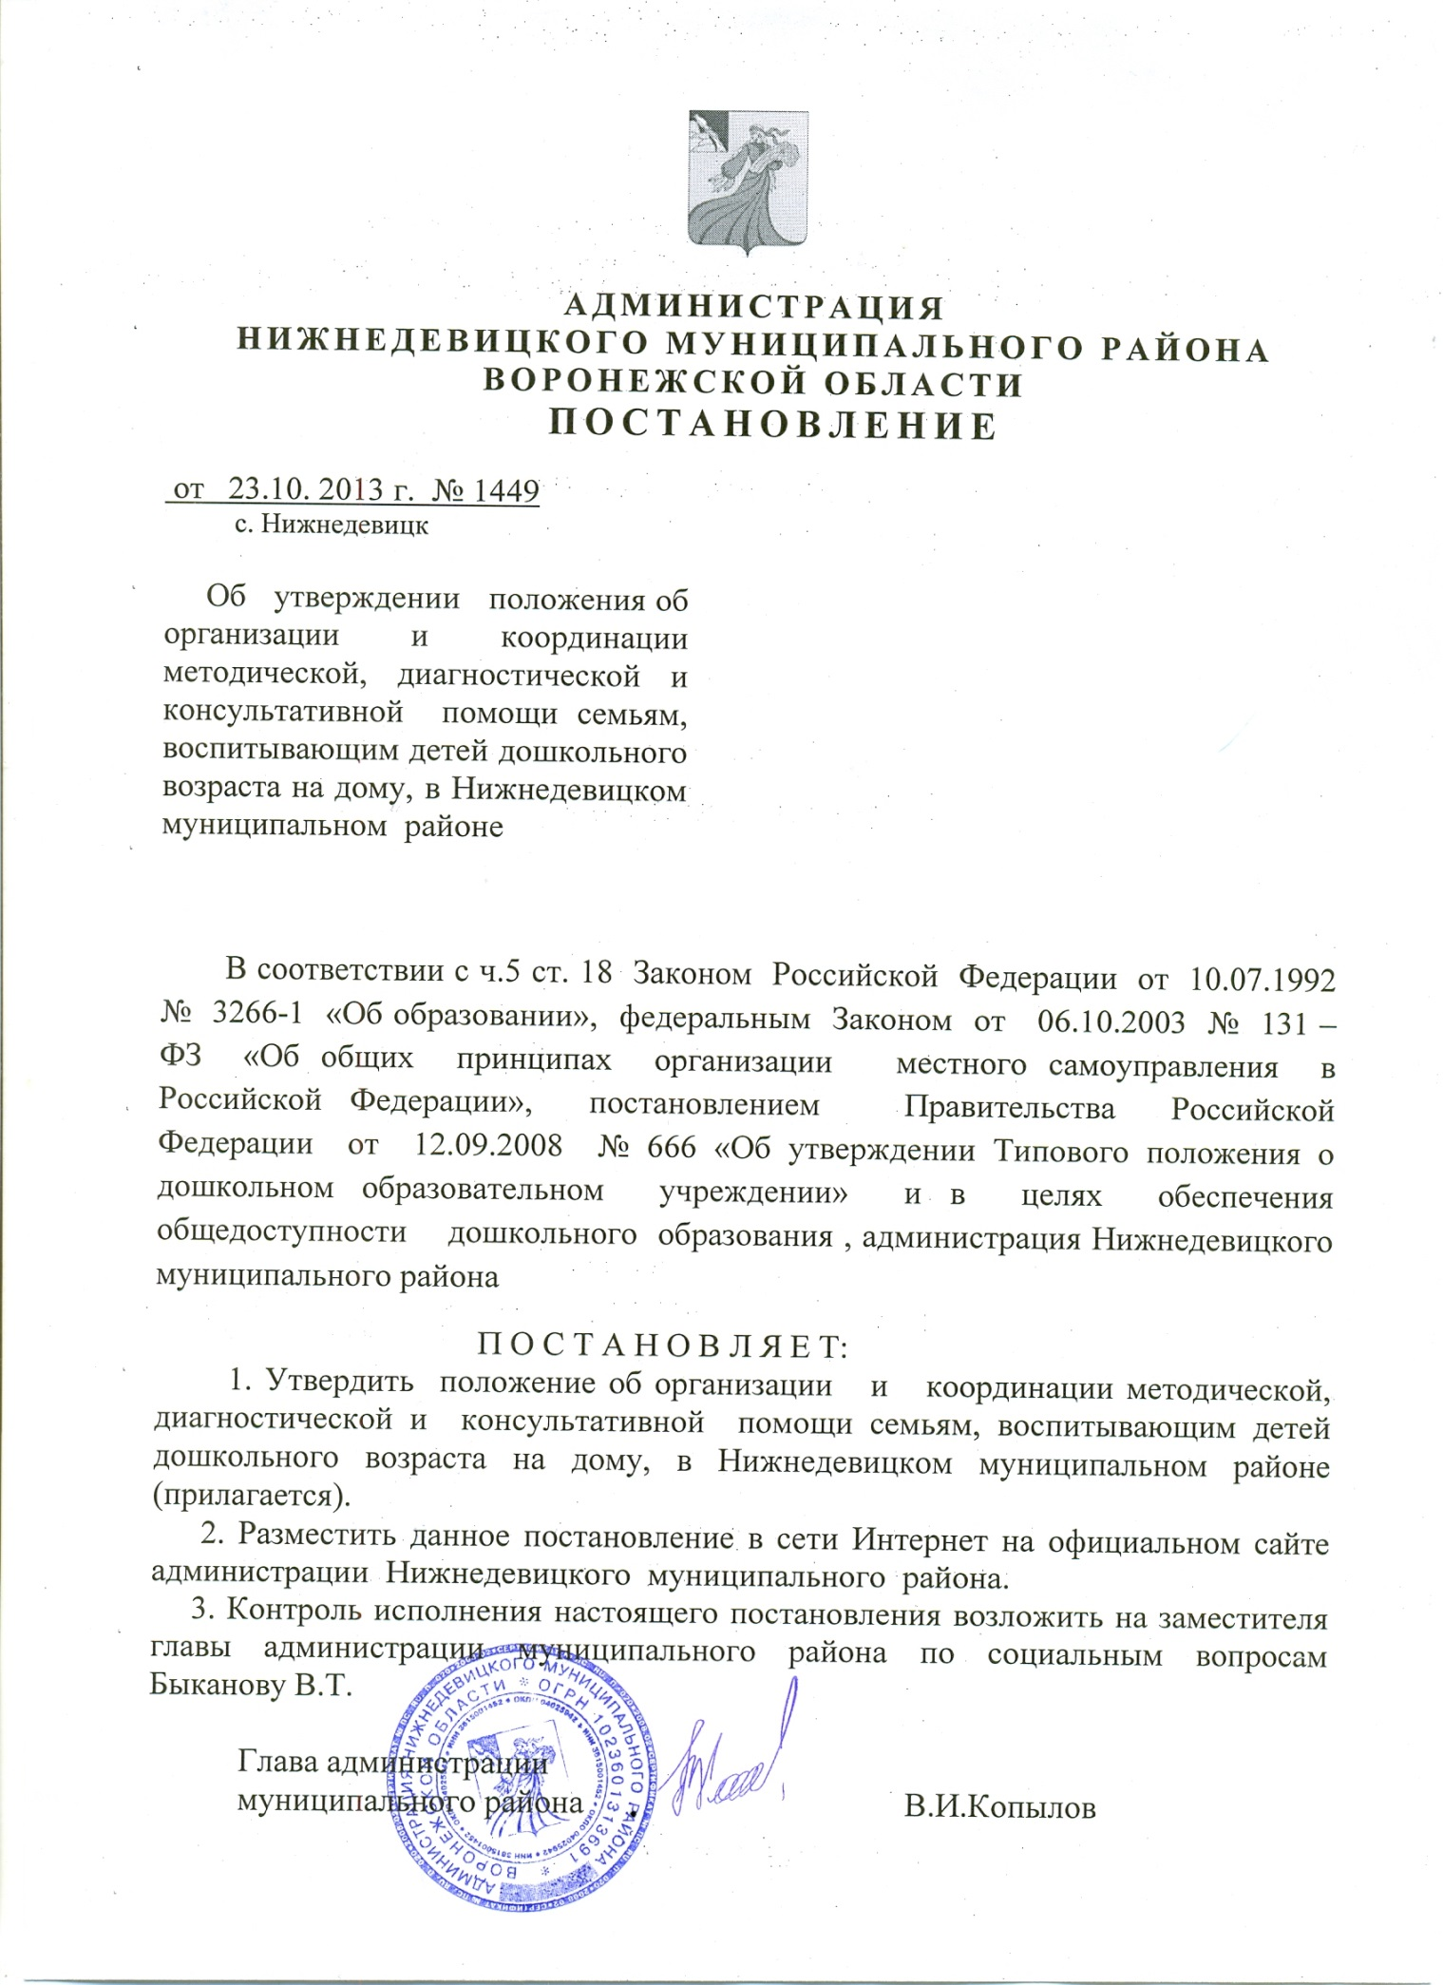

Приложение
к постановлению
администрации Нижнедевикого
муниципального района
от 23.10. 2013 г. № 1449

Положение
об организации и координации методической, диагностической и консультативной помощи семьям, воспитывающим детей дошкольного возраста на дому
1.Общие положения

1.1. Настоящее положение регламентирует порядок организации и координации методической, диагностической, консультативной помощи семьям, воспитывающим детей дошкольного возраста на дому (далее - Положение).
1.2. Методическая, диагностическая и консультативная помощь предоставляется семьям, воспитывающим детей в возрасте от двух месяцев до 7 лет, не посещающих дошкольные образовательные учреждения, по личному обращению или письменному заявлению одного из родителей (законных представителей) ребенка на базе муниципальных дошкольных образовательных учреждений (далее – МДОУ) с привлечением специалистов общеобразовательных учреждений.
1.3. Основными задачами учреждений, предоставляющих методическую, диагностическую, консультативную помощь семьям, воспитывающим детей дошкольного возраста на дому, являются:
- оказание методической и консультативной помощи родителям (законным представителям) по вопросам воспитания, развития и обучения детей дошкольного возраста;
- оказание содействия в социализации детей дошкольного возраста, не посещающих дошкольные образовательные учреждения;
- оказание диагностической помощи в выявлении отклонений в развитии и (или) состояний декомпенсации дошкольного возраста, не посещающих дошкольные образовательные учреждения;
- оказание диагностической помощи в выявлении резервных возможностей развития детей дошкольного возраста, не посещающих дошкольные образовательные учреждения;
-оказание методической и консультативной помощи по профилактике физических, интеллектуальных и эмоционально-личностных перегрузок и срывов детей дошкольного возраста, не посещающих дошкольные образовательные учреждения;
- подготовка и ведение документации, отражающей актуальное развитие ребенка и рекомендации по улучшению его состояния.
1.4. Координацию деятельности учреждений, предоставляющих методическую, диагностическую, консультативную помощь семьям, воспитывающим детей дошкольного возраста, не посещающих дошкольные образовательные учреждения, осуществляет отдел по образованию, спорту и работе с молодежью администрации Нижнедевицкого муниципального

района (далее - Отдел по образованию).
1.5. Отдел по образованию изучает в пределах своих полномочий оказание учреждениями методической, диагностической, консультативной помощи семьям, воспитывающим детей дошкольного возраста, не посещающих дошкольные образовательные учреждения, в форме
анализа обращений, поступающих в Отдел по образованию.

2. Организация и координация
методической, диагностической, консультативной помощи
семьям, воспитывающим детей дошкольного возраста на дому

2.1. Участниками образовательного процесса в МДОУ являются родители (законные представители), дети, педагогические работники и другие специалисты.
2.2. Методическая, диагностическая и консультативная помощь родителям (законным представителям) организуется в методическом кабинете МДОУ каждого поселения.
2.3. Организация психолого-педагогической помощи родителям (законным представителям) строится на основе интеграции деятельности специалистов: воспитателя, старшего воспитателя (МДОУ); педагога-психолога, учителя-логопеда и других специалистов, привлекаемых из общеобразовательных учреждений. Консультирование родителей (законных представителей) может проводиться одним или несколькими специалистами одновременно. Количество специалистов определяется типом и видом муниципального образовательного учреждения, реализующего общеобразовательные программы дошкольного образования, его кадровым составом.
2.4. Консультации, тренинги, беседы, теоретические и практические семинары, лектории для родителей (законных представителей) проводятся 1 - 3 раза в месяц согласно расписанию, утвержденному руководителем МДОУ. Для посещения ребенком консультаций в МДОУ необходимо представление медицинского заключения о допуске ребенка к посещению дошкольного учреждения.
2.5. Работа с родителями (законными представителями) и детьми в МДОУ проводится в различных формах: групповых, подгрупповых, индивидуальных.
2.6. Оказание методической и консультативной помощи физическим лицам возможно как при личном приеме, так и по телефону.
2.7. Индивидуальная работа с детьми организуется в присутствии родителей (законных представителей). Для индивидуальной работы с родителями, детьми, педагогами дошкольного учреждения должен быть составлен график посещения, предусматривающий ежемесячную консультацию и утвержденный руководителем МДОУ.
2.8.Индивидуальные обращения регистрируются в журнале( дата обращения, ФИО родителя ( законного представителя).какая помощь оказана, ФИО специалиста(-тов), личная подпись обратившегося.
2.9. Организация предоставления методической, диагностической и консультативной помощи семьям, воспитывающим детей дошкольного возраста на дому, на базе МДОУ осуществляется на бесплатной основе в соответствии с

законодательством Российской Федерации. Отношения между МДОУ и родителями (законными представителями) регулируются договором между ними.
2.10. Оплата труда педагогам и специалистам, оказывающим методическую, диагностическую и консультативную помощь родителям (законным представителям), производится за счет средств стимулирующей части фонда оплаты труда учреждений на основании приказа руководителя МДОУ.

3. Условия и сроки оказания методической,
диагностической, консультативной помощи семьям, воспитывающим детей дошкольного возраста на дому

3.1. Учреждения осуществляют деятельность по оказанию методической, диагностической, консультативной помощи семьям, воспитывающим детей дошкольного возраста на дому в соответствии с графиком, утвержденным приказом руководителя учреждения.
3.2. Оказание методической, диагностической и консультативной помощи семьям, воспитывающим детей дошкольного возраста, не посещающих дошкольные образовательные учреждения, предоставляется в виде консультаций и методических рекомендаций, подготовленных специалистами учреждения.
3.3. Информация о порядке предоставления методической, диагностической и консультативной помощи может предоставляться:
по письменному заявлению одного из родителей (законных представителей);
по телефонному обращению одного из родителей (законных представителей);
по личному обращению одного из родителей (законных представителей).
3.4. Основанием для предоставления методической, диагностической и консультативной помощи является письменное заявление родителей (законных представителей).
В заявлении указываются:
-наименование организации или должностного лица, которому адресовано заявление;
-изложение существа вопросов;
- фамилия, имя, отчество родителей (законных представителей);
-почтовый адрес, контактный телефон заявителя;
-фамилия, имя, отчество, дата рождения ребенка дошкольного возраста;
-личная подпись заявителя и дата обращения.
К заявлению прилагаются следующие документы:
копия свидетельства о рождении ребенка;
справка о непосещении ребенком муниципального дошкольного образовательного учреждения
Не подлежат рассмотрению письменные заявления, в тексте которых содержатся нецензурные либо оскорбительные выражения, угрозы жизни, здоровью.
На письменное заявление, не содержащее сведений о лице, направившем его (не указаны фамилия и почтовый адрес), ответ не дается.
Письменное заявление должно быть напечатано или написано разборчивым

почерком.
Если текст письменного заявления не поддается прочтению, ответ на него не дается, об этом в семидневный срок сообщается заявителю, если его фамилия и адрес поддаются прочтению.
3.5. Письменное заявление подлежит регистрации в течение 3 рабочих дней с момента поступления и должно быть рассмотрено в течение 30 календарных дней со дня регистрации обращения.
3.6. На письменное заявление об оказании методической и (или) консультативной помощи заявителю направляется ответ, содержащий запрашиваемую методическую и (или) консультационную информацию.
На письменное заявление об оказании диагностической, методической или консультативной помощи, требующее предоставления большого объема информации или присутствия заявителя и ребенка для оказания методической или консультативной помощи или для проведения диагностики, заявителю направляется приглашение на личный прием с указанием даты, времени и места проведения личного приема для предоставления методической и (или) консультативной и (или) диагностической помощи.
3.7. Методическая и консультативная помощь оказывается по телефону в случае, если на ее предоставление требуется не более 15 минут.
В случае поступления телефонного обращения, требующего более длительного времени для оказания методической и консультативной помощи, либо в случае обращения за оказанием диагностической помощи заявителю по телефону разъясняются положения пункта 2.4 настоящего Порядка, назначается время и место личного приема для предоставления помощи.
3.8. Для предоставления помощи по личному обращению заявитель помимо заявления и документов, предусмотренных пунктом 2.4 настоящего Порядка, должен иметь при себе документ, удостоверяющий личность:
паспорт гражданина Российской Федерации или документ, его заменяющий, - для граждан Российской Федерации;
паспорт иностранного гражданина либо иной документ, установленный федеральным законом или признаваемый в соответствии с международным договором Российской Федерации в качестве документа, удостоверяющего личность иностранного гражданина в Российской Федерации, - для иностранных граждан;
документ, выданный иностранным государством и признаваемый в соответствии с международным договором Российской Федерации в качестве документа, удостоверяющего личность лица без гражданства, разрешение на временное проживание, вид на жительство, а также иные документы, предусмотренные федеральным законом или признаваемые в соответствии с международным договором Российской Федерации в качестве документа, удостоверяющего личность лица без гражданства в Российской Федерации, - для лиц без гражданства.
Заявление регистрируется в журнале регистрации обращений за предоставлением методической, диагностической и консультативной помощи. При личном обращении проводится беседа с заявителем, в ходе которой устанавливается вид помощи, необходимый заявителю, назначается время и место

предоставления помощи, выдается приглашение на личный прием с указанием даты, времени и места проведения личного приема для предоставления методической и (или) консультативной и (или) диагностической помощи, заключается договор об оказании помощи.

4. Оказание диагностической помощи

4.1. Диагностическая помощь предоставляется:
- консультативным пунктом на базе МКДОУ сельского поселения;
- психолого-медико-педагогической комиссией (далее ПМПк) в случае, если необходима комплексная диагностика врачей и педагогв (логопед, психолог, дефектолог);
- специалистом, если комплексная диагностика не требуется при отделе по образованию, спорту и работе с молодежью.
4.2. Обследование ребенка специалистами ПМПк осуществляется по инициативе родителей (законных представителей) или с согласия родителей (законных представителей) на основании договора между учреждением и родителями (законными представителями) детей дошкольного возраста, не посещающих дошкольные образовательные учреждения.
4.3. По данным обследования каждым специалистом составляется заключение и разрабатываются рекомендации.
4.4. На заседании ПМПк обсуждаются результаты обследования ребенка каждым специалистом, составляется коллегиальное заключение ПМПк.
На заседании ПМПк ведущий специалист, а также все специалисты, участвовавшие в обследовании ребенка, представляют заключения на ребенка и рекомендации. Коллегиальное заключение ПМПк содержит обобщенную характеристику структуры психофизического развития ребенка (без указания диагноза) и программу помощи, обобщающую рекомендации специалистов; подписывается председателем и всеми членами ПМПк.
4.5. Заключения специалистов, коллегиальное заключение ПМПк доводятся до сведения родителей (законных представителей) в доступной для понимания форме, предложенные рекомендации реализуются только с их согласия.
4.6. При направлении ребенка на ПМПк копия коллегиального заключения ПМПк и копии заключений специалистов выдаются родителям (законным представителям) на руки в день проведения заседания ПМПк.

5. Осуществление руководства по оказанию помощи,
регистрация обращений

5.1. Руководитель учреждения обеспечивает создание условий для эффективной работы по предоставлению методической, диагностической и консультативной помощи семьям, воспитывающим детей дошкольного возраста на дому, не посещающих дошкольные образовательные учреждения. Своим приказом назначает лицо, ответственное за предоставление методической, диагностической и консультативной помощи (далее - ответственное лицо).

5.2. Ответственное лицо:
- планирует формы работы по предоставлению методической, диагностической и консультативной помощи в соответствии с заявлениями родителей (законных представителей), воспитывающих детей дошкольного возраста на дому
- обеспечивает учет обращений за предоставлением методической, диагностической и консультативной помощи в журнале регистрации обращений за предоставлением методической, диагностической, консультативной помощи семьям, воспитывающим детей дошкольного возраста на дому.
5.3. Ответственность за работу по предоставлению методической, диагностической и консультативной помощи семьям, воспитывающим детей дошкольного возраста на дому, несет руководитель учреждения.

Руководитель аппарата П.И. Дручинин

